De onverschrokkenheid van Gaius Fabricius Luscinus in Pyrrhus’ legerkamp
Dit schilderij heet ‘De onverschrokkenheid van Gaius Fabricius Luscinus in Pyrrhus’ legerkamp’. De kunstenaar van dit schilderij is Ferdinand Bol.

Ferdinand Bol leefde ongeveer van 1616 tot 1680. Hij komt uit Dordrecht en is overleden in Amsterdam. Dit schilderij is gesigneerd en gedateerd in 1656. Het is geschilderd met olieverf op een doek van 485 x 350 centimeter. Dit kunstwerk hangt in het Amsterdam museum.
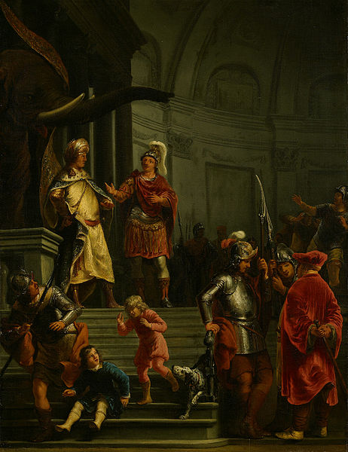
Dit schilderij is een tweedimensionaal beeld, het heeft slechts breedte en hoogte. Er zit veel dynamiek in dit schilderij. Je kunt duidelijk zien dat de mensen aan het bewegen zijn en er zit gezichtsuitdrukking in de gezichten.

Er is ook duidelijk gebruik gemaakt van lichtinval. De achtergrond is een stuk donkerder. Het lichtste gedeelte is boven aan de trap bij de man die bij de olifant staat. De olifant is overigens weer vrij donker. Er zit ook diepte in dit schilderij, de mensen op de achtergrond zijn kleiner dan de personen op de voorgrond. De schaduwen zijn ook verwerkt. Zo hebben de treden van de trap schaduwen en hebben de personen die naast de trap staan ook hun eigen schaduw. Dit zorgt voor extra dynamiek en het laat het schilderij realistischer ogen. De kleuren die gebruikt zijn hebben wel allemaal een beetje dezelfde tint namelijk bruin-rood achtig. Ondanks dat er niet heel veel verschillende primaire kleuren zijn gebruikt, zijn er wél heel veel verschillende tertiaire kleuren gebruikt. Dit maakt het schilderij erg levendig.

Op dit schilderij zie ik veel mensen. Ik zie een klein meisje zitten op een trap. Naast het zittende meisje staat ook nog een klein meisje en een man met een harnas aan. Aan hun gezichtsuitdrukking te zien lijkt het wel alsof ze bang zijn voor een vallend iets. Ze zouden ook iets schokkends kunnen zien. Ondanks dat lijken de rest (behalve één man op de achtergrond, achter de man in het rood, die er uit ziet alsof hij de twee mannen bij de olifant wilt beschermen) van de mensen op het schilderij vrij kalm te zijn. Wat ook opvalt is de olifant die te zien is aan de linkerkant van het schilderij. Alles bevind zich in een soort koepel. Deze koepel is verfraaid door middel van beeldhouwkunst. Er staan drie mannen naast de trap waarvan twee een harnas en een wapen. Op de trap staat een man met een opmerkelijke hoed op met een staart er aan. Ook is er een hond te zien die op de trap loopt.

Het schilderij is geschilderd voor het nieuwe stadhuis van Amsterdam. Er moesten een aantal schilderijen komen die dit stadhuis zouden aankleden. Er werd een programma opgesteld waarbij stedelijk macht en welvaart, wijsheid en eerlijkheid van het stadsbestuur en de vrijheidsstrijd tegen Spanje leidende motieven waren. De decoratie van het stadhuis kon worden verdeeld in twee groepen; sculptuur en schilderijen.

Ik ga verder in op de decoratie door middel van schilderijen. Er was niet één schilder die de schilderijen maakte maar meerdere waaronder dus Ferdinand Bol. Ook onder anderen Jan Lievens, Nicolacs van Helt en Thomas de Keyser maakte schilderijen voor het nieuwe stadhuis van Amsterdam. De onderwerpen van de schilderijen waren de bijbel en de klassieke oudheid waarbij een link werd gelegd naar de huidige tijd of er werd gebruik gemaakt van symboliek van een goed bestuur.

Ferdinand Bol schilderde dus ‘De onverschrokkenheid van Gaius Fabricius Luscinus in Pyrrhus’ legerkamp’, dit schilderij hing in de vergaderkamer van de burgemeesters. Het schilderij gaat over het verhaal van Plutarchus’ leven van Pyrrhus, hiervan was in 1601 een Nederlandse vertaling verschenen. Het verhaal gaat als volgt; Een gezantschap onder leiding van de Romeinse consul Gaius Fabricius bezocht het kamp van Pyrrhus. Pyrrhus was de koning van Epirus. Ze bezochten dit kamp om te onderhandelen over het uitwisselen van krijgsgevangenen. Pyrrus wilt dat de Romeinse consul vóór stemt maar dit weigert hij. De volgende dag beveelt Pyrrus o een olifant achter een gordijn te verstoppen om Gaius Fabricius te laten schrikken. Tijdens hun gesprek wordt het gordijn op zij geschoven en de olifant heft zijn hoofd boven het hoofd van de Romeinse consul. In plaats van dat hij schrikt blijft hij gewoon kalm. Dit is wat er uitgebeeld wordt op het schilderij. Dit is verhaal is een typisch voorbeeld voor hoe de burgemeesters wilden hoe het stadhuis versierd werd.

Doordat er zoveel gebeurd op dit schilderij zijn er ook aspecten die niet direct worden beantwoord door het weten van het verhaal. Zoals de hond of waarom er kleine meisjes bij het overleg tussen Pyrrus en Gaius Fabricius zijn. Er staat niks zonder idee achter iets op een schilderij. De hond staat symbool voor zedeloosheid. Zedeloosheid betekend onfatsoenlijk. Dit past dan wel weer goed bij het verhaal aangezien het onfatsoenlijk is om een consul te laten schrikken met een olifant omdat hij niet meestemt. Ook kan een hond staan voor wreedheid wat wederom bij het verhaal past.

Ik vind dit een schilderij waar je lang naar kan kijken. Ik heb het uitgebreid bestudeerd voordat ik het verhaal er bij wist. Ik vroeg me af waar de meisjes nou van schrokken. En wie de mannen waren boven aan de trap, en waarom schrikken zij dan niet? En wat doet de olifant op het schilderij? Ik vind het leuk om het échte verhaal hier achter te weten.

Ik heb zo mijn eigen verhaal bedacht bij dit schilderij. Ik dacht dat dit alles zich afspeelde in een kerk. De kinderen en de man zien er duidelijk geschrokken of bang uit, ik dacht dat zij een beest zagen vliegen en dat de rest dat niet zag waardoor zij er niet bang uit zien. Ik dacht ook dat de olifant geen echte olifant was maar een realistisch beeldhouwstuk. Ook dacht ik dat het zich afspeelde op een soort feest, iedereen staat gezellig met zijn vrienden te kletsen. En de man die onder de olifant staat is dus Gaius Fabricus, de Romeinse consul en de man naast hem is Pyrrus. Door dit te weten werd de titel van het schilderij me ook een stuk duidelijker.

Als bron heb ik voornamelijk gebruik gemaakt van het boek ‘Hollandse schilders in de Gouden Eeuw’. Dit auteur van dit boek is B. Haak en de uitgever is Waanders Uitgevers. Dit boek is uitgegeven in 2003. Ook mijn eigen zicht en kennis uit het boek heeft me een stuk op weg geholpen. Ik heb ook wat kleine dingen zoals uitleg van begrippen en symboliek opgezocht op internet.

Ik vond het best wel lastig om deze beeldanalyse te schrijven. Ik had moeite met het vinden van het schilderij omdat er meerder versies bestaan of schetsen. Hier heb ik het met u over gehad. Daardoor raakte ik erg in de war. De versie die ik in mijn beeldanalyse heb gebruikt is hoogstwaarschijnlijk een schets. De gegevens die ik hier bij heb gebruikt zijn van het originele schilderij. Verder merkte ik dat het schrijven van de analyse al een stuk makkelijker ging dan vorig jaar wat betekend dat ik wel zeker wat geleerd heb.

